Лабораторная работа №3
«Определение содержания углекислого газа в воздухе по скорости звука»
выполнили студентки 1 курса
группы Б03-008 ФАКИ ФАКТ МФТИ
г. Долгопрудный
Грицких Александра и Кишишьян Ольга

Оглавление
1. Теоретические сведения 3
1.1. Скорость звука 3
2. Экспериментальная установка 3
3. Метод определения скорости звука 5
4. Обработка результатов экспериментальных данных 5
4.1. Нормировка данных 5
4.2. Обработка измерений 6
5. Вывод 9

Теоретические сведения

Скорость звука
Скорость звука в газах — скорость распространения упругих механических волн, определяющаяся такими параметрами среды, как упругость и плотность. В том числе скорость звука зависит от температуры.
Исходя из уравнений сохранения энергии, импульса и массы может быть получено выражение для скорости звука:
(1)
где α скорость звука, γ — показатель адиабаты.
Рассмотрим скорость звука в воздухе. Воздух является смесью газов — азота, кислорода, водяного пара, аргона, углекислого газа и других газов. Тогда показатель адиабаты для смеси газов может быть найден следующим образом:
(2)
где μ — молекулярная масса:
(3)
где - объемная доля.
Ниже приведены табличные данные, используемые при расчете скорости звука (при t = 20º).
газ | μ, г
 | 28,97 | 1,0036 | 0,7166
 | 18,01 | 1,863 | 1,403
 | 44,01 | 0,838 | 0,649

Экспериментальная установка
Экспериментальная установка состоит из трубы, двух микрофонов, расположенных на двух ее концах, динамика и микроконтроллера.
На рисунках 1, 2 изображены микроконтроллер и экспериментальная установка.
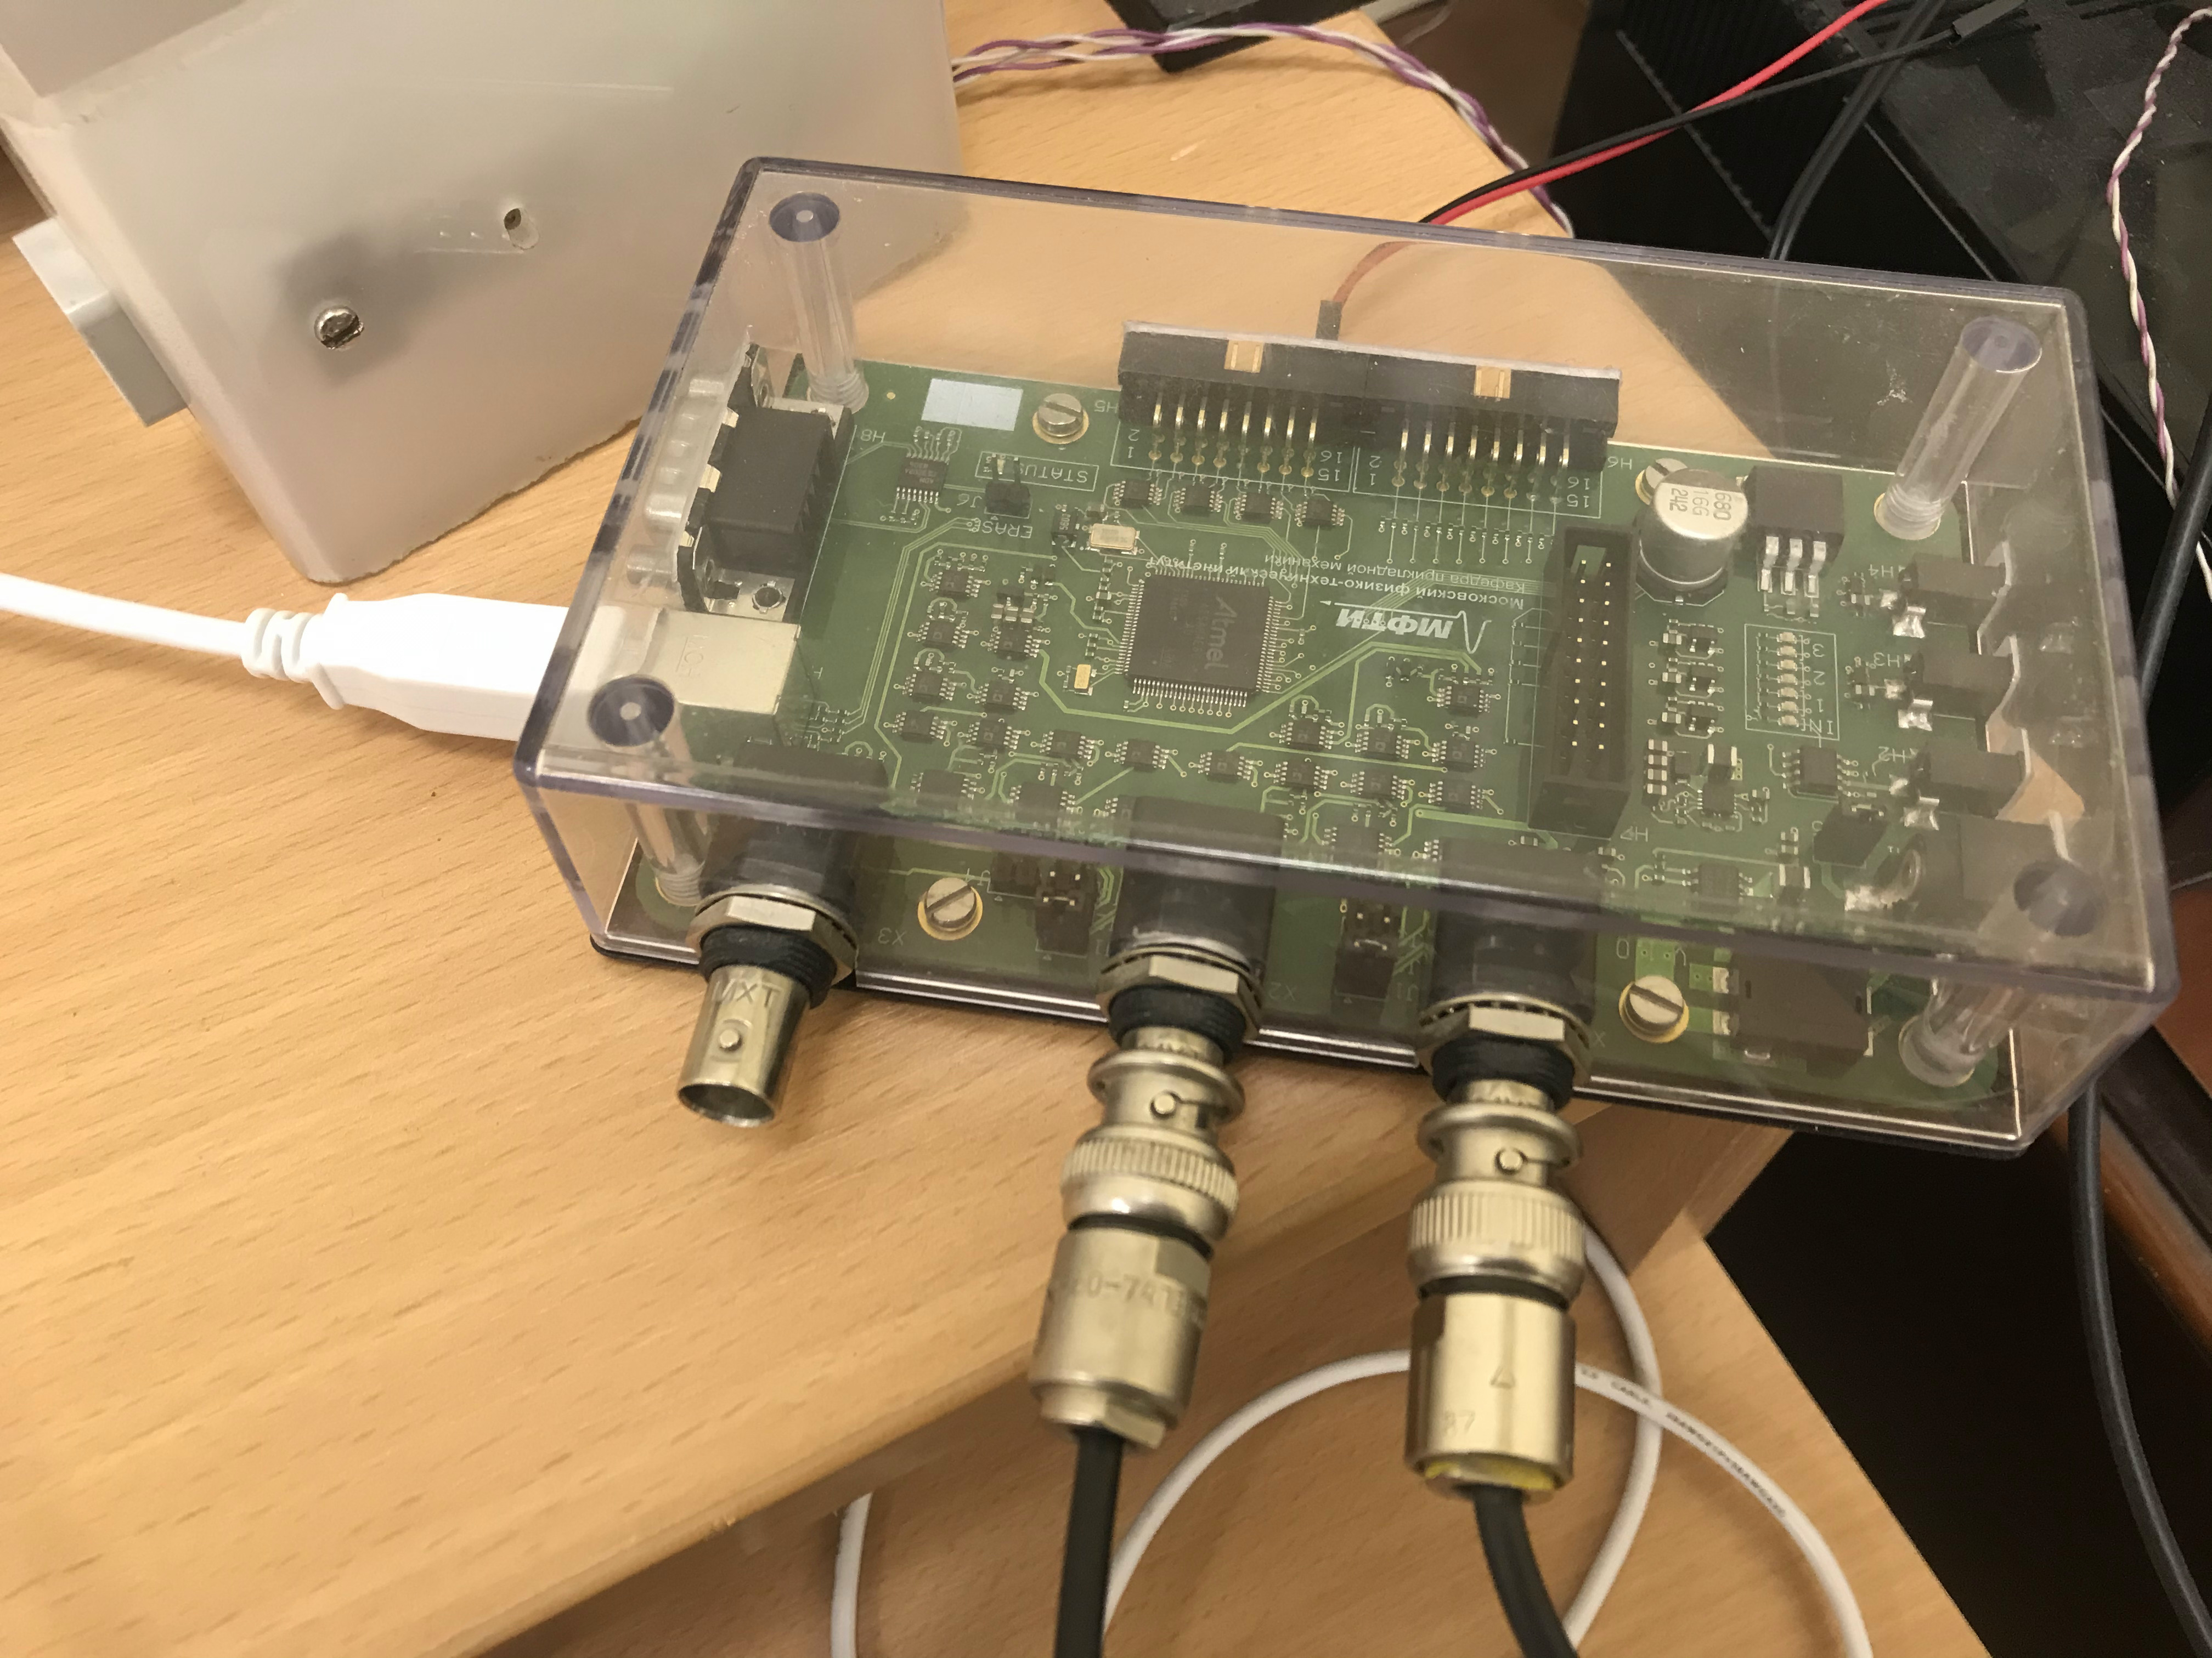
Рисунок 1: Микроконтроллер
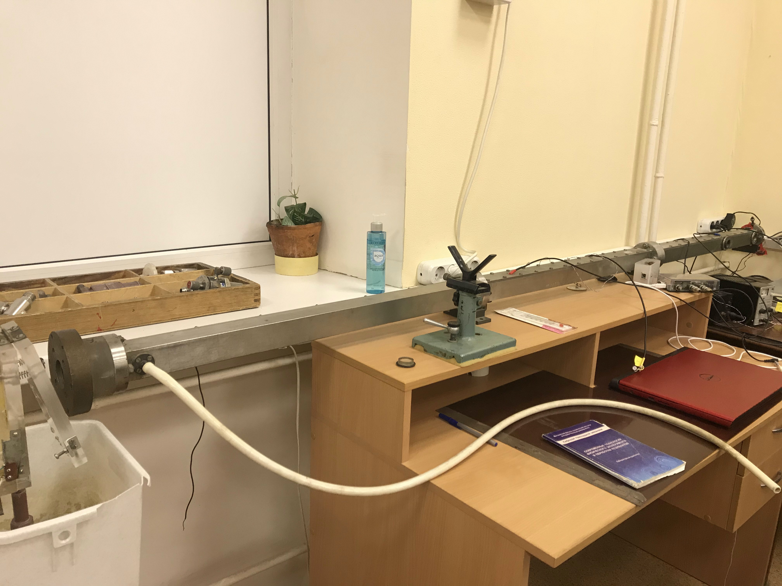
Рисунок 2: Экспериментальная установка

Метод определения скорости звука
С помощью динамика раздается звуковой сигнал, который фиксируется первым и вторым микрофонами, причем тот микрофон, который находится рядом с динамиком, фиксирует сигнал раньше. По данной временной задержке можно определить скорость звука.

Обработка результатов экспериментальных данных

Нормировка данных
Данные с АЦП всегда должны быть нормированы, так как иногда регистрируются «посторонние значения». В данной работе был использован числовой фильтр скользящего среднего значения (функция filter(a,b,x)).
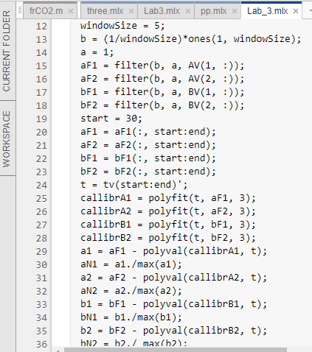
Рисунок 3: Нормировка

Обработка измерений
После нормировки данных были построены графики относительного давления у микрофонов в обычном воздухе и воздухе из легких.
На рисунках 4 и 5 представлены соответствующие графики. По пикам графиков можно определить скорость звука (находим моменты времени, в которых относительное давление максимально, затем находим задержку и скорость):
(4)
В таблице 1 представлены результаты эксперимента.

Таблица 1: Скорость звука в двух экспериментах
Эксперимент | V, м/с
Воздух | 345,6716
Воздух из легких | 344,6429

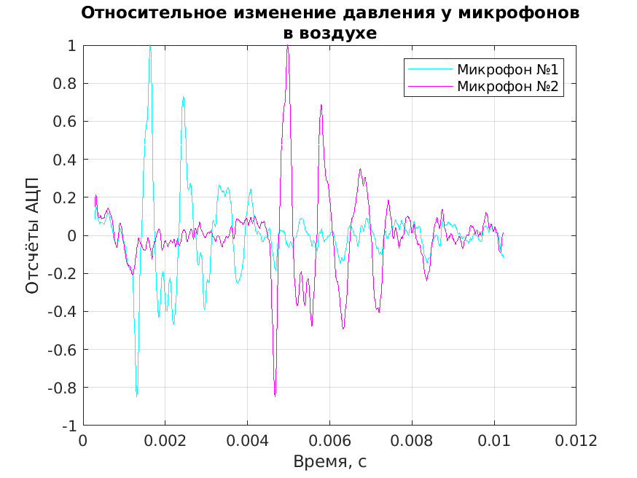
Рисунок 4: График относительного изменения давления у микрофонов в воздухе
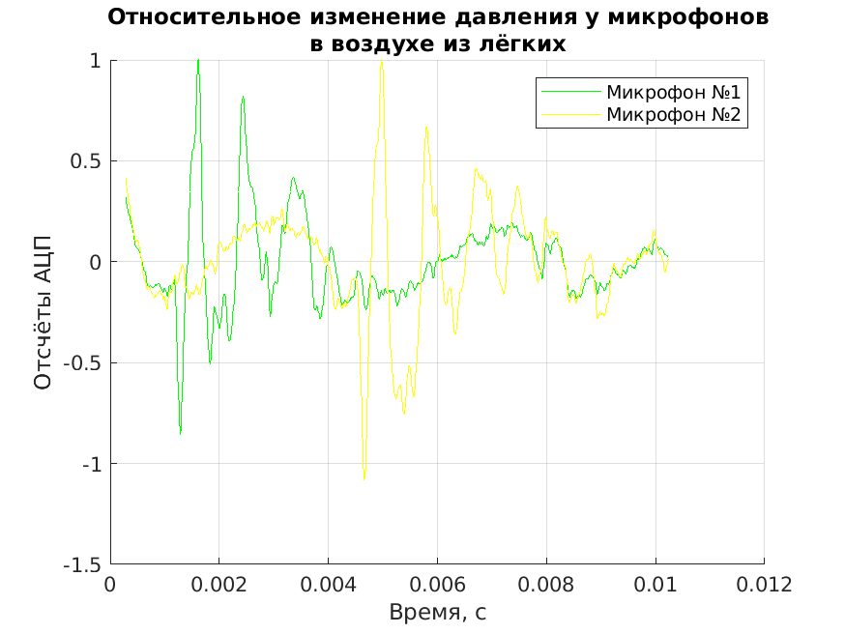
Рисунок 5: Относительное изменение давления у микрофонов в воздухе из легких
Далее определяем объемную долю углекислого газа в трубе. Для этого воспользуемся графическим методом: построим в одной системе координат график полученной скорости и теоретический график (см. рисунок 6). Теоретический зависимость найдена из формул 1,2,3: сначала вычислена молекулярная масса, после — значение показателя адиабаты и скорость для промежутка значений объемной доли углекислого газа от 0 до 0,02 (взято из примера). Значение координаты на оси абсцисс точки пересечения этих двух прямых и будет искомой объемной долей (на графике 6 точка пересечения помечена звездочкой). В данном эксперименте φ = 0,0092.

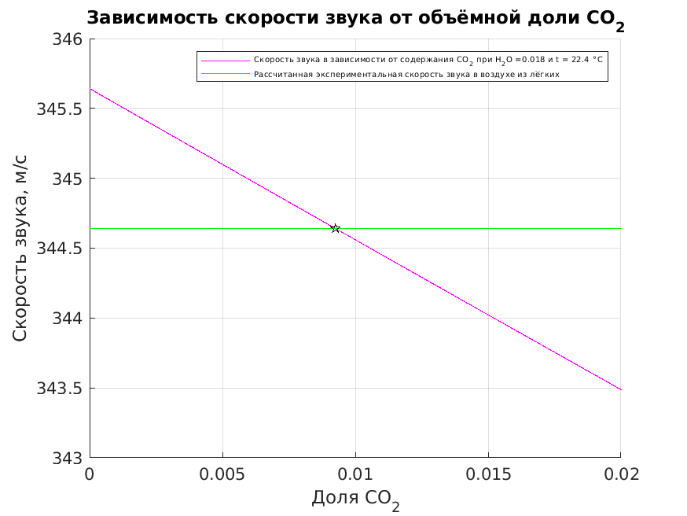
Рисунок 6: Зависимость скорости звука от объемной доли углекислого газа

Вывод
- Предметом исследования является скорость звука в воздухе (смеси газов). Скорость звука может быть определена с помощью измерения задержки между регистрируемыми сигналами. В данной работе также использовался этот метод: измерялась временная задержка между зарегистрированными микрофонами сигналами, после чего вычислялась скорость по формуле (4). Скорость звука зависит от характеристик среды — плотности, упругости и температуры. В данной лабораторной работе было проведено два эксперимента: для обычного воздуха и для воздуха из легких (насыщенного углекислым газом). Это позволило на качественном и количественном уровне увидеть как влияет состав (плотность) среды на скорость звука.
- Причины погрешностей в данном эксперименте:
  - разрядность АЦП;
  - погрешность микрофонов;
  - эксперимент проведен при t = 22,4º, а табличные данные взяты для t = 20,0º;
  - погрешность при измерении длины трубы;
  - погрешность датчика температуры;
  - погрешность измерения объемной доли воды.
- Исходя из полученных результатов и построенных графиков можно сказать, что экспериментальные данные сопоставимы с теорией: на графике видно, что во втором эксперименте расстояние между пиками больше, чем в первом эксперименте, следовательно, скорость звука в воздухе из легких меньше. Полученная скорость соответствует теоретической (данные из методических материалов для t = 20,0º) с точностью до десятичного разряда.
- Эксперимент позволил на качественном и количественном уровне оценить скорость звука в двух различных средах с точностью до десятичного разряда, а также объемной доли углекислого газа в воздухе из легких.

